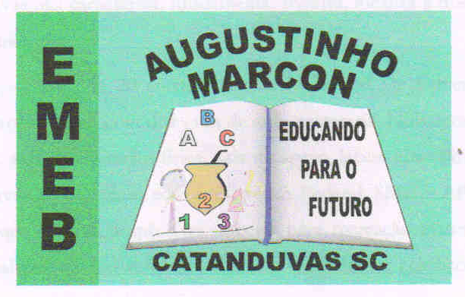
Escola Municipal de Educação Básica Augustinho Marcon
Catanduvas(SC), junho de 2020.
Diretora: Tatiana M. B. Menegat.
Assessora Técnica-Pedagógica: Maristela Apª. B. Baraúna.
Assessora Técnica-Administrativa: Margarete P. Dutra.
Professor: Rafael Munaretto.
Disciplina: Educação física.

Atividades de Educação Física da Sequência Didática de Junho/Julho – 29/06 a 03/07 - 4° Anos.

Senhores pais ou responsáveis, a atividade desta semana não é avaliativa, e por isso não é necessário que seja enviado fotos ou vídeos, mas caso queiram podem enviar no whatsApp. Obrigado

Atividade 05 - Jogo da Velha com Bolas de Ping-Pong
Para essa atividade vamos precisar de duas pessoas, copos descartáveis, bolas de tênis de mesa/ping-pong, mesa e água.
Vamos fazer o jogo da velha com os copos descartáveis, para isso vamos precisar de 9 copos, onde eles serão colocados em pé no final da mesa com água até a metade do copo. As bolas precisam ser de cores diferentes para diferenciar na hora de formar o jogo da velha, caso elas sejam da mesma cor pode-se marcar com canetinha ou com algo que elas fiquem diferentes.
Os participantes ficarão no outro lado da mesa com 3 bolas cada, terão que jogar a bola fazendo com que ela pique na mesa para depois cair no copo, cada vez que jogar e a bola não ficar no copo o participante tem que pegar a sua bola e voltar para o ponto de onde joga as bolas para reiniciar, quem formar primeiro a linha com suas bolas é o vencedor.

